"Dispõe sobre a criação e regulamentação do Fundo Municipal de Desenvolvimento Urbano, a regulamentação dos Instrumentos do Estatuto da Cidade Outorga Onerosa do Direito de Construir e Operações Urbanas Consorciadas e dá outras providências”.

MÁRIO EDUARDO PARDINI AFFONSECA, Prefeito Municipal de Botucatu, no uso de suas atribuições legais, faz saber que a Câmara Municipal aprovou e ele sanciona e promulga a seguinte Lei:

CAPÍTULO I
Das Disposições Preliminares

Art. 1º Para os efeitos desta lei, consideram-se:
I. Área rural: áreas do município não ocupadas por usos urbanos, utilizadas predominantemente por atividades de agropecuária, agroindustriais, extrativista silvicultura e conservação ambiental, que devem estar localizadas dentro do perímetro urbano definido em Lei Municipal.
II. Beneficiário: empreendedor que solicita a utilização do potencial construtivo adicional ou a alteração de uso do solo de área/terreno/gleba rural para urbano.
III. Contrapartida financeira: valor em moeda corrente nacional pago pelo beneficiário.
IV. Fundo Municipal de Desenvolvimento Urbano (FMDU): Fundo de natureza contábil que tem por finalidade prover o município de recursos procedentes de vários segmentos para a execução e aplicação das diretrizes e ações voltadas para o desenvolvimento do território municipal.
V. Operações Urbanas Consorciadas (OUC): conjunto de intervenções e medidas coordenadas pelo Poder Público Municipal, com a participação dos proprietários, moradores, usuários permanentes e investidores privados, com o objetivo de alcançar em uma área de intervenção urbanística transformações estruturais, melhorias sociais e valorização ambiental.
VI. Outorga Onerosa de Alteração do Uso do Solo (OOAUS): é a autorização emitida pelo Poder Executivo Municipal visando permitir a alteração do uso do solo rural para urbano mediante contrapartida a ser prestada pelo proprietário ou empreendedor.
VII. Outorga Onerosa do Direito de Construir (OODC): permite que o Poder Público autorize o particular a realizar uma construção acima do coeficiente de aproveitamento básico até o coeficiente de aproveitamento máximo, mediante o pagamento de contrapartida.
VIII. Potencial construtivo adicional: corresponde à diferença entre o potencial construtivo utilizado, limitado ao CA máximo, e o CA básico.

CAPÍTULO II
Do Fundo Municipal do Desenvolvimento Urbano

Art. 2º Fica criado o Fundo Municipal de Desenvolvimento Urbano (FMDU), vinculado à Secretaria Municipal responsável pelo planejamento e desenvolvimento urbano do município, formado pelos seguintes recursos:
I. orçamento municipal;
II. transferências intergovernamentais;
III. transferências de instituições privadas;
IV. transferências do exterior;
V. transferências de pessoa física;
VI. receitas provenientes da utilização de bens públicos – edificações e solo;
VII. valores devidos das medidas mitigadoras e/ou compensatórias determinadas pelos Estudos de Impacto de Vizinhança e Relatório de Impacto de Vizinhança;
VIII. valores devidos em substituição à doação de áreas públicas nos processos de parcelamento do solo;
IX. outorga onerosa do direito de construir (OODC);
X. outorga onerosa de alteração de uso do solo (OOAUS);
XI. receitas oriundas de programas de regularização fundiária ou edilícia;
XII. contribuição de melhoria decorrente de obras públicas realizadas com base no Plano Diretor Participativo;
XIII. rendas provenientes da aplicação financeira dos seus recursos próprios;
XIV. receitas oriundas de multas e taxas de aprovações, execuções e infrações edilícias e urbanísticas;
XV. doações;
XVI. receitas provenientes de alienação de áreas objeto de desafetação;
XVII. outras receitas que lhe sejam destinadas por Lei.

Art. 3º O Conselho da Cidade – ConCidade Botucatu será responsável pela gestão do Fundo de Desenvolvimento Urbano, competindo-lhe especificamente:
I. estabelecer as diretrizes e os programas de alocação dos recursos do Fundo, de acordo com as destinações previstas nesta Lei;
II. encaminhar e aprovar, anualmente, a proposta de orçamento do Fundo e de seu plano de metas;
III. aprovar as contas do Fundo antes de seu envio aos órgãos de controle interno;
IV. dirimir dúvidas quanto à aplicação das diretrizes e normas relativas ao Fundo nas matérias de sua competência;
V. definir normas, procedimentos e condições operacionais do Fundo;

VI. dar publicidade às decisões, às análises das contas do Fundo e aos pareceres emitidos através do portal da transparência e publicação em Diário Oficial Municipal;
VII. fiscalizar a aplicação de recursos vinculados às medidas mitigadoras e/ou compensatórias estabelecidas nos Estudos de Impacto de Vizinhança.
Art. 4º Os recursos do Fundo de Desenvolvimento Urbano (FMDU) deverão ser aplicados na consecução das finalidades previstas no Plano Diretor Participativo de Botucatu, especialmente:
I. aquisição de espaço, implantação e/ou melhorias de equipamentos públicos comunitários;
II. aquisição de espaços e implantação de áreas públicas verdes e de lazer, inclusive para melhorias e/ou acréscimos nas áreas públicas já existentes;
III. proteção e recuperação de áreas e imóveis tombados e de interesse de preservação;
IV. elaboração e implementação de estudos, projetos e intervenções urbanísticas;
V. elaboração de projeto e implementação de obras de melhorias viárias, cicloviárias e de acessibilidade;
VI. manutenção e aprimoramento da base de dados, possibilitando a geração de informações e indicadores para o monitoramento, planejamento e gestão urbana;
VII. levantamento de dados e avaliação sistemática do mercado imobiliário;
VIII. regularização fundiária de interesse social;
IX. produção de empreendimentos habitacionais de interesse social;
X. produção de empreendimentos habitacionais de interesse social localizados em imóveis tombados e de interesse de preservação;
XI. recuperação e projetos de desenvolvimento sustentável de bacias hidrográficas de forma complementar e suplementar ao Fundo Municipal do Meio Ambiente;
XII. constituição de reserva fundiária no Município para execução de políticas públicas municipais, estaduais ou federais;
XIII. ordenamento e direcionamento do desenvolvimento urbano;
XIV. diagnóstico, elaboração ou implementação de outros planos e projetos não previstos nos incisos acima que objetivem o atendimento das diretrizes e ações estratégicas das políticas urbanas expressas no Plano Diretor Participativo.
Art. 5º O funcionamento e organização do Fundo Municipal de Desenvolvimento Urbano serão regulamentados por ato do Poder Executivo no prazo de 180 dias a contar da publicação desta Lei.
CAPÍTULO III
Da Outorga Onerosa
Art. 6º A Outorga Onerosa, como instrumento indutor do crescimento equilibrado da cidade, nos termos dos artigos 28 a 31 do Estatuto da Cidade, tem por objetivos:

I. recuperar parte do investimento público para utilização em ações ou projetos de desenvolvimento urbano, em especial nas áreas com carência de infraestrutura, e em políticas especiais como preservação do patrimônio, qualificação urbana, mobilidade urbana e acessibilidade e patrimônio ambiental;
II. equilibrar a velocidade e a intensidade de ocupação das áreas do município em acordo com a capacidade de infraestrutura instalada e projetada.
Seção I
Da Outorga Onerosa do Direito de Construir
Art. 7º Outorga Onerosa do direito de construir é a concessão pelo Poder Público de potencial construtivo adicional, mediante o recolhimento de contrapartida financeira, para todos os empreendimentos que se utilizem de coeficiente de aproveitamento além do básico, limitado ao coeficiente de aproveitamento máximo estabelecido pela Lei Municipal de Zoneamento, Uso e Ocupação do Solo.
§1º O recolhimento da contrapartida a título de outorga onerosa não isenta o empreendedor do atendimento de todas as demais exigências urbanísticas previstas nas legislações urbanísticas municipais.
§2º Os recursos auferidos com as contrapartidas financeiras oriundas da outorga onerosa de potencial construtivo adicional serão destinados ao Fundo Municipal de Desenvolvimento Urbano (FMDU), excetuado os casos de Operações Urbanas Consorciadas (OUC).
§3º A área passível de aplicação da outorga onerosa do direito de construir atenderá ao previsto no Plano Diretor Participativo do Município de Botucatu.
Art. 8º O potencial construtivo adicional é bem jurídico dominical, de titularidade da Prefeitura, com funções urbanísticas e socioambientais, e corresponde à diferença entre o potencial construtivo utilizado e o potencial construtivo básico.
§1º Para o cálculo do potencial construtivo adicional deverão ser utilizados:
I. o coeficiente de aproveitamento básico 1 (um) estabelecido na Lei Municipal de Zoneamento, Uso e Ocupação do Solo;
II. o coeficiente de aproveitamento máximo definido para as zonas de uso conforme Lei Municipal de Uso e Ocupação do Solo;
III. o coeficiente de aproveitamento máximo definido em legislação específica de implementação de Operações Urbanas Consorciadas.
§2º Leis específicas que criarem Operações Urbanas Consorciadas em Áreas de Intervenção Urbana poderão fixar coeficientes de aproveitamento máximo distintos dos limites estabelecidos na Lei Municipal de Zoneamento, Uso e Ocupação do Solo, mediante Projeto de Intervenção Urbana, mantendo o coeficiente de aproveitamento básico 1 (um).
§3º O requerimento de concessão de potencial construtivo adicional poderá ser negado caso se verifique a possibilidade de impacto não suportável pela infraestrutura ou o risco de comprometimento da paisagem urbana.
Art. 9º A contrapartida financeira à outorga onerosa de potencial construtivo adicional será calculada segundo a seguinte equação:
C = (At / Ac) x V x Fp, onde:
C - contrapartida financeira relativa a cada m² de potencial construtivo adicional;

At - área de terreno em m²;
Ac - área construída computável total pretendida no empreendimento em m²;
V - valor do m² do terreno constante na Planta de Valores nos termos da Lei nº 5.093/2009 – ITBI.
Fp – Fator planejamento, que tem como objetivo induzir a ocupação das regiões do município dotadas de melhor infraestrutura, conforme mapa do Anexo 1.

§1º. A contrapartida financeira total calcula-se pela multiplicação da contrapartida financeira relativa a cada m² pelo potencial construtivo adicional adquirido.
§2º. Na hipótese de um empreendimento envolver mais de um imóvel, deverá prevalecer o maior valor de metro quadrado dos imóveis envolvidos no projeto.

Art. 10. O pagamento do valor calculado da outorga onerosa do direito de construir poderá ser parcelado, da seguinte forma:
I. 25% na aprovação do projeto e emissão do alvará de construção de obras;
II. 25% na instituição do condomínio e seu registro junto ao cartório;
III. 50% restantes, no Habite-se.

Seção II
Da Outorga Onerosa de Alteração de Uso do Solo
Art. 11. A Outorga Onerosa de Alteração do Uso do Solo ‐ OOAUS é a autorização emitida pelo Poder Executivo Municipal visando permitir a alteração do uso do solo rural para urbano, através de parcelamento do solo, bem como implantação de empreendimento previstos na Lei Municipal de Zoneamento, Uso e Ocupação do Solo, mediante contrapartida a ser prestada pelo proprietário ou empreendedor.
§1º A alteração de uso do solo e a contrapartida a ser prestada pelo beneficiário serão os mecanismos utilizados para garantir a justa distribuição dos ônus e benefícios da urbanização do território de expansão urbana e a recuperação, para a coletividade, da valorização imobiliária resultante da ação do Poder Público.
§2º Os recursos auferidos com a adoção da outorga onerosa de alteração do uso do solo serão recolhidos serão destinados ao Fundo Municipal de Desenvolvimento Urbano (FMDU) e aplicados conforme as finalidades contidas no art. 4º desta Lei.
§3º A área passível de aplicação da outorga onerosa do direito de construir atenderá ao previsto no Plano Diretor Participativo do Município do Botucatu.
§4º Ficam isentos do pagamento da OOAUS os equipamentos públicos de saúde, segurança, educação, esporte, cultura e lazer.
Art. 12. A contrapartida financeira à outorga onerosa de alteração do uso do solo será calculada segundo a seguinte equação:
Voaus = A (Vtu – Vtr) x (Fdcs)
Voaus ‐ valor em reais da OOAUS.

A ‐ área total da área/terreno/gleba em metros quadrados.
VTu ‐ é o valor do metro quadrado da área/terreno/gleba – referente ao uso urbano, obtido pelos valores médios do metro quadrado dos imóveis particulares de uso comercial, de serviços, institucional, industrial, misto e residencial, da área de localização do imóvel, conforme Planta de Valores nos termos da Lei nº 5.093/2009 - ITBI.
VTr ‐ é o valor do metro quadrado da área/terreno/gleba - como uso rural, de acordo com a Tabela referente ao Valor da Terra Nua por hectare (VTN/ha) para fins de apuração do Imposto sobre a Propriedade Territorial Rural (ITR) - Botucatu - SP.
VTu‐VTr ‐ é a diferença estabelecida entre o valor da terra urbana do valor da terra rural para cobrança de OOAUS.
Fdcs – Fator Distância por Capacidade de Suporte – é o fator que combina a distância da capacidade de suporte, a partir do marco central de melhor infraestrutura disponível no município, conforme definido no Anexo 2 desta Lei.
§1º Na hipótese de um empreendimento envolver mais de um imóvel, deverá prevalecer o maior valor de metro quadrado dos imóveis envolvidos.
§2º Os imóveis ou glebas, cuja área a ser parcelada for abrangida por mais de uma das faixas de aplicação do Fator Distância por Capacidade de Suporte (Fdsc), será aplicado o fator (Fdsc) que apresentar a maior deflação.
§3º O pagamento do valor calculado da outorga onerosa de alteração de uso do solo poderá ser parcelado, devendo ser integralizado como condição prévia para registro do loteamento no cartório, no caso dos empreendimentos regidos pela Lei de Parcelamento do Solo, e para expedição do Alvará de Execução das Obras no caso dos usos previstos na Lei Municipal de Zoneamento, Uso e Ocupação do Solo.
Art. 13. Caberá ao adquirente, a averbação a margem da matrícula do imóvel, os direitos e obrigações advindos do OOAUS.

Seção III
Disposições Gerais

Art. 14. Ficam isentos do pagamento da outorga onerosa do direito de construir e de alteração do uso do solo a implantação de equipamentos públicos comunitários destinados à saúde, educação, esporte e lazer, cultura, dentre outros, bem como os órgãos da administração pública Municipal, Estadual e Federal.
Art. 15. O recolhimento da contrapartida a título de outorga onerosa do direito de construir e de alteração do uso do solo não isenta o empreendedor do atendimento das demais contrapartidas exigidas na legislação do Plano Diretor Municipal e/ou Lei de parcelamento do solo urbano, bem como as oriundas do licenciamento ambiental e do Estudo de Impacto de Vizinhança - EIV.
Parágrafo único. Nos casos de aprovação de empreendimentos objeto de outorga onerosa do direito de construir ou de alteração do uso do solo, fica a critério do Chefe do Executivo Municipal permutar o valor auferido da contrapartida financeira, de forma complementar ou suplementar, por exigência de contrapartida em execução de obras e/ou elaboração de projetos de desenvolvimento urbano, devendo ser firmado tal acordo em Termo de Compromisso.

CAPÍTULO IV
Das Operações Urbanas Consorciadas

Art. 16. As operações urbanas consorciadas serão definidas em áreas que necessitam de transformações estruturais para superar problemas ambientais, sociais, urbanísticos e viários, existentes ou previstos, diante do impacto de novas atividades a serem desenvolvidas.
Parágrafo único. Poderão ser previstas nas operações urbanas consorciadas, entre outras medidas, a modificação de coeficientes e características de parcelamento, uso e ocupação do solo e subsolo, bem como a alteração das normas edilícias e a utilização do espaço aéreo mediante a avaliação e mitigação do impacto urbano e ambiental delas decorrentes.
Art. 17. São definidas como Áreas de Intervenção de Parques Urbanos, cujo objetivo é a implementação de projetos urbanísticos e de reestruturação, que promovam a dinamização da área, o esporte e o lazer, a mobilidade urbana, preservação ambiental e viários, a partir do uso sustentável e recuperação das APP’s, as áreas abaixo:
I. Entorno do Eixo Ferroviário – trecho entre Rubião Júnior e a Fazenda Lageado;
II. Entorno dos Rios Urbanos Tanquinho e Lavapés.
Art. 18. Cada operação urbana consorciada será objeto de lei municipal específica, que entre outras disposições definirá seu perímetro de incidência, desde que mantidos os objetivos das Áreas de Intervenção de Parques Urbanos, e conterá no mínimo:
I. princípios e objetivos da operação;
II. definição do estoque de potencial construtivo adicional da área contida no perímetro específico de cada operação urbana consorciada a ser adquirida onerosamente por proprietários e empreendedores interessados na operação;
III. plano, programa, índices de controle urbanístico e projetos urbanos básicos de uso e ocupação específicos para as áreas de cada operação urbana;
IV. termo de compromisso explicitando as responsabilidades dos agentes do Poder Público, da iniciativa privada e da comunidade local;
V. programa de atendimento econômico e social para a população diretamente afetada pela operação urbana;
VI. solução habitacional adequada dentro do seu perímetro ou vizinhança próxima nos casos de remoção dos moradores;
VII. estudo de Impacto de Vizinhança e, quando necessário, o Estudo Prévio de Impacto Ambiental;
VIII. regulamentação do conselho gestor de cada operação urbana consorciada com a participação de agentes do Poder Público e da sociedade civil envolvidos na operação;
IX. fundo específico que receberá os recursos de contrapartidas financeiras decorrentes da outorga onerosa do direito de construir, recolhidas dos empreendimentos a serem implantados nas áreas contidas nos perímetros de cada operação urbana.
Art. 19. A proposta de Operação Urbana Consorciada deverá ser aprovada pelo ConCidade-Botucatu e pelo COMDEMA, após realização de audiência pública.

Art. 20. A aprovação de empreendimentos localizados em área de abrangência de operação urbana consorciada fica condicionada ao recolhimento de contrapartida de natureza pecuniária, a ser exigida em função da utilização de potencial construtivo adicional além do coeficiente de aproveitamento básico, a ser revertida para aplicação e investimento no perímetro de abrangência da operação urbana.
§ 1º A fórmula de cálculo da contrapartida pecuniária das operações urbanas consorciadas será a mesma definida nesta Lei específica para a outorga onerosa do direito de construir.
§ 2º Os recursos arrecadados a título de contrapartida pecuniária referida neste artigo serão destinados a fundo específico de cada operação urbana consorciada e administrado por conselho gestor próprio.
§ 3º O pagamento da contrapartida referida neste artigo não isenta o empreendedor do atendimento de projetos de alinhamentos viários, índices de controle urbanístico previstos em planos, programas ou projetos urbanos definidos pela lei específica da operação urbana consorciada.

CAPÍTULO V
Das Disposições Finais

Art. 21. Consideram-se como partes integrantes desta Lei os seguintes Anexos:
Anexo 1 – Fator de planejamento (Fp).
Anexo 2 – Fator distância por capacidade de suporte (Fdcs).
Art. 22. Esta Lei entra em vigor da data da sua publicação.

Botucatu, 7 de junho de 2022.

Mário Eduardo Pardini Affonseca
Prefeito Municipal

Registrada na Divisão de Secretaria e Expediente em 7 de junho de 2022 – 167º ano de emancipação político-administrativa de Botucatu.
Antonio Marcos Camillo
Chefe da Divisão de Secretaria e Expediente

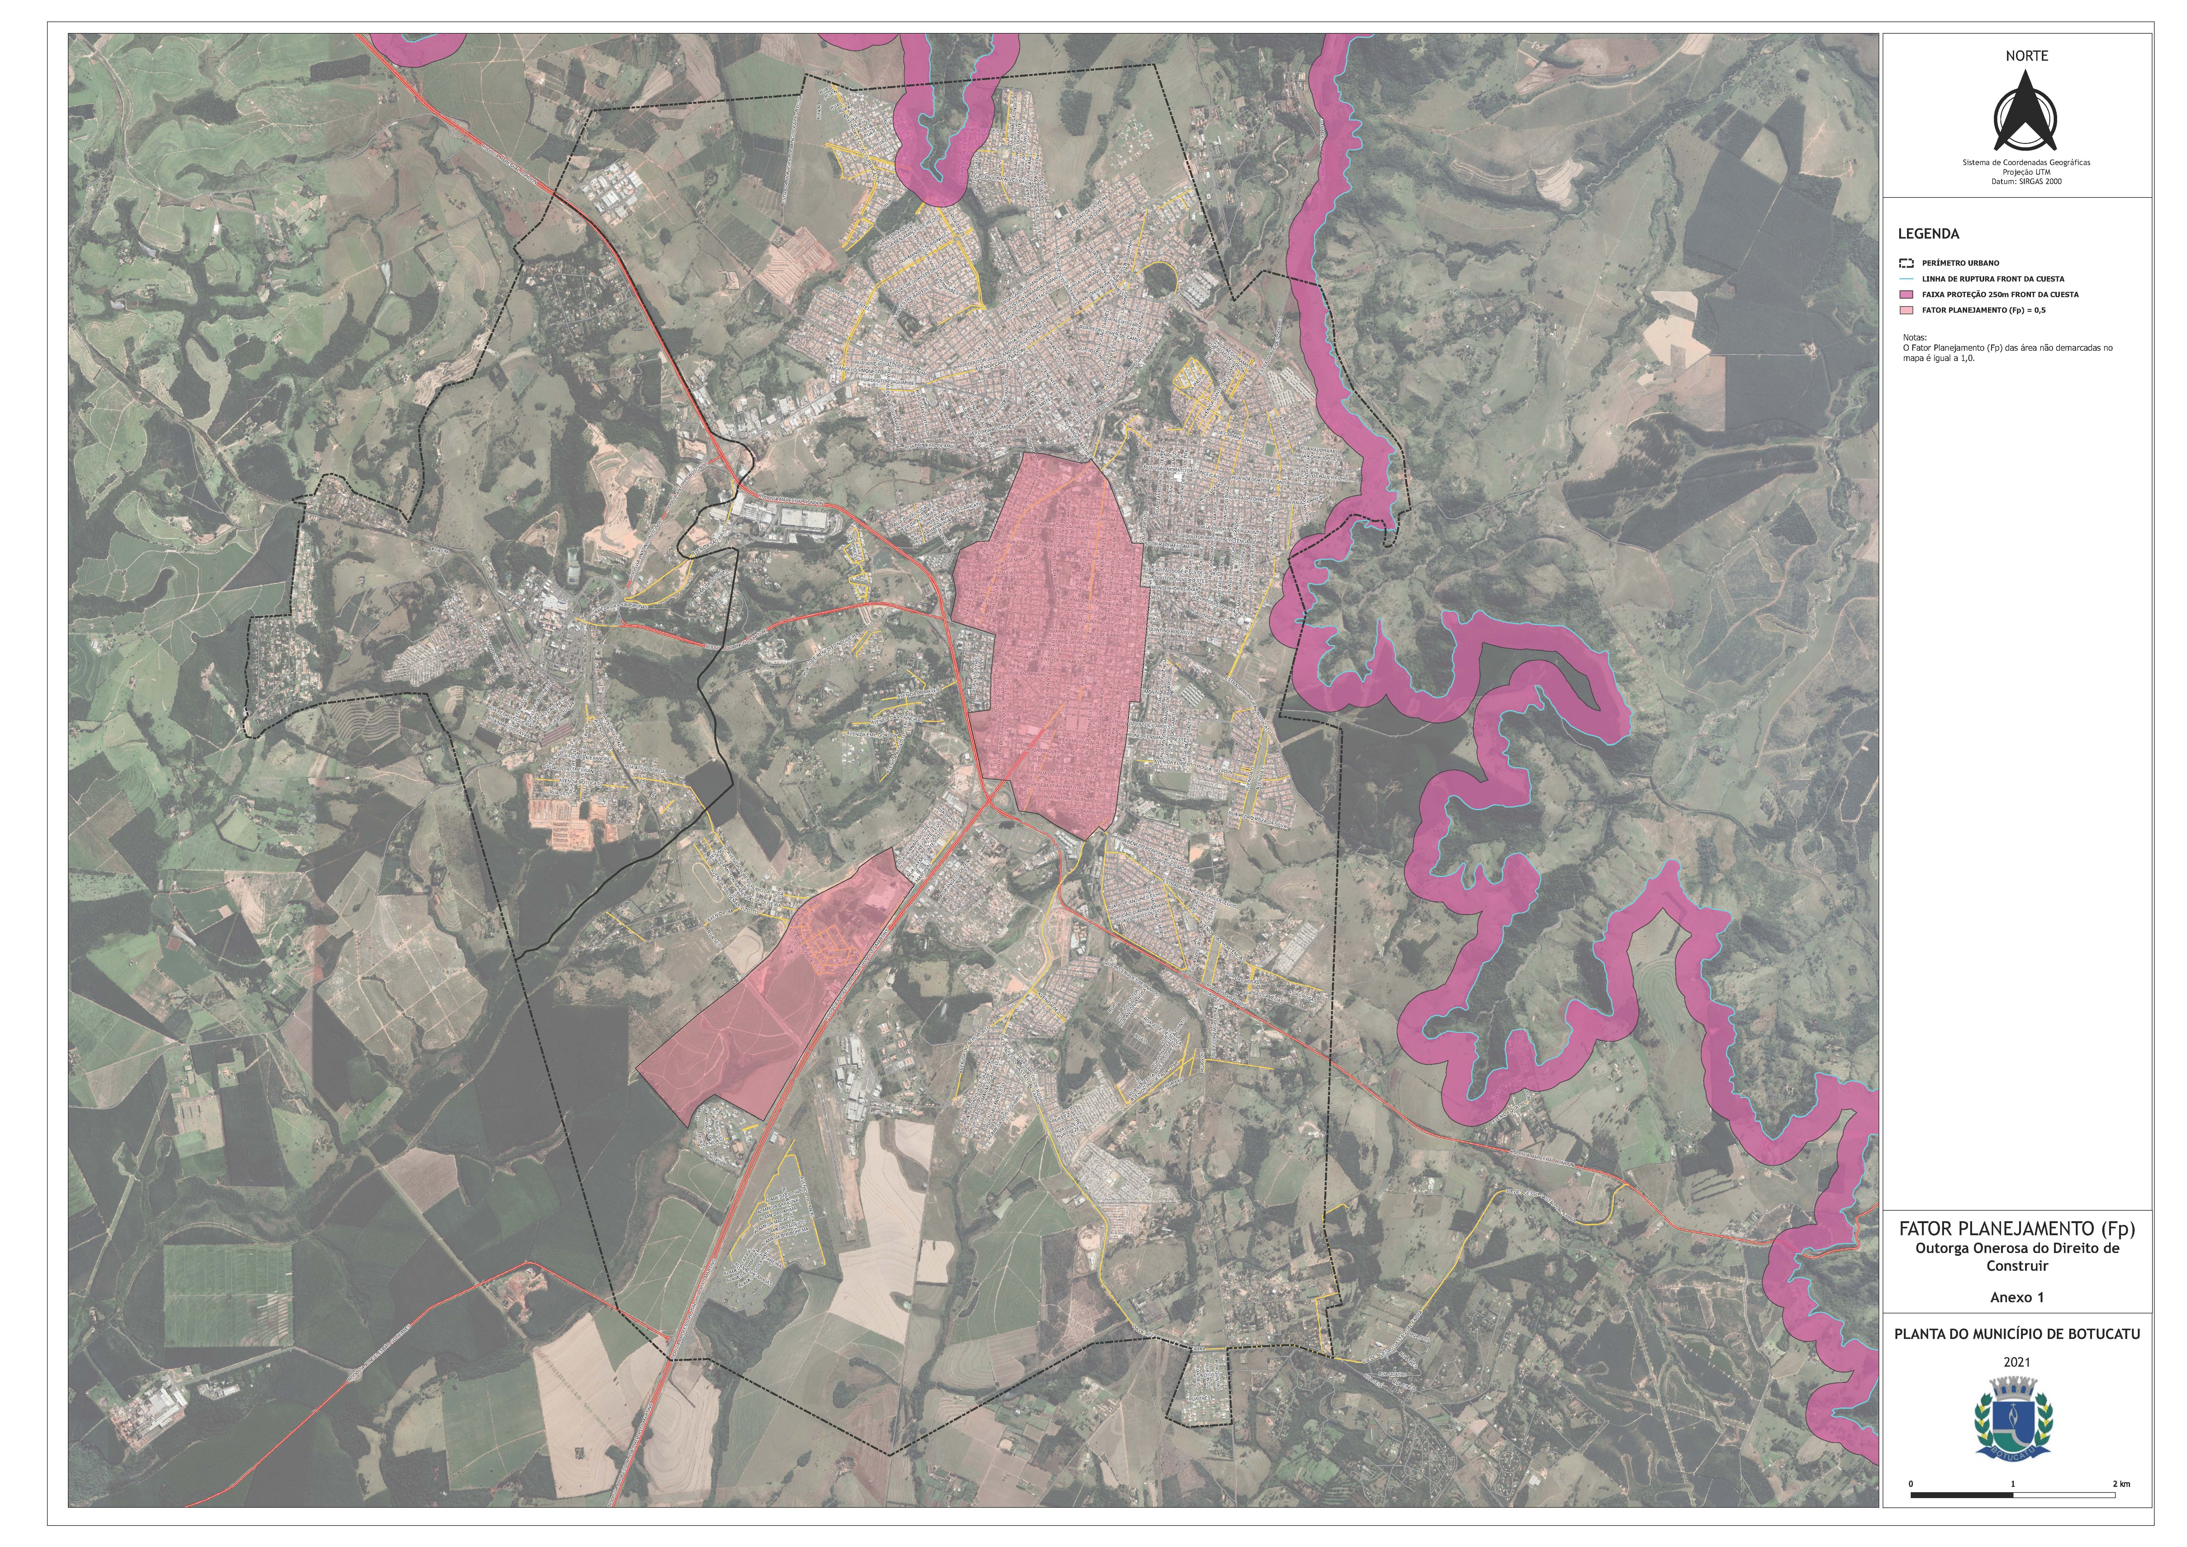
ANEXO 1

ANEXO 2

